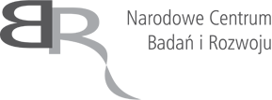
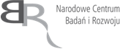

załącznik nr 2 do SIWZ - postępowanie nr A120-211-2/16/GR

OŚWIADCZENIE
o spełnianiu warunków udziału w postępowaniu

Przystępując do udziału w postępowaniu o udzielenie zamówienia publicznego oświadczam, że spełniam warunki określone w art. 22 ust. 1 ustawy z dnia 29 stycznia 2004 r. Prawo zamówień publicznych (Dz.U. z 2010 r. Nr 113, poz.759 z późn. zm.) dotyczące:

- posiadania uprawnień do wykonywania określonej działalności lub czynności, jeżeli przepisy nakładają obowiązek ich posiadania;
- posiadania wiedzy i doświadczenia;
- dysponowania odpowiednim potencjałem technicznym oraz osobami zdolnymi do wykonywania zamówienia;
- sytuacji ekonomicznej i finansowej.

…………………………………………………
pieczątka i podpis Wykonawcy

